4月18日今日动态
出勤：本班今日出勤人数32人。今日2人缺勤。
1.区域活动
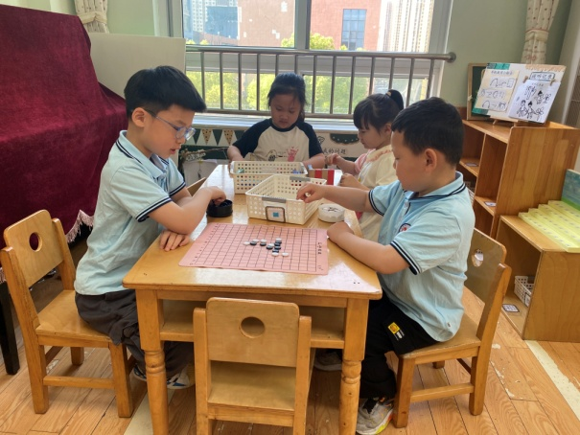  多多和嘉辰下五子棋；小小和妞妞玩多米诺骨牌。 | 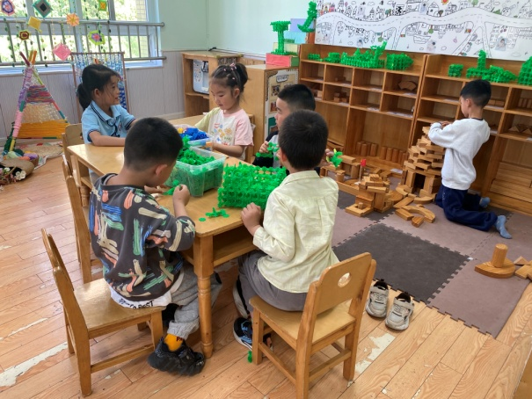  阳阳、橙子、宸宸用雪花片搭小学；可心、琪琪用乐高搭各种房子。
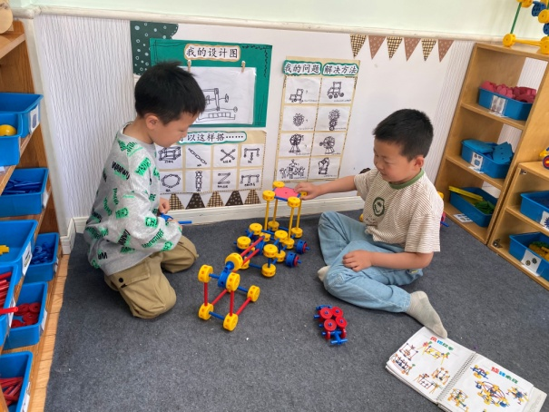  竞竞、朋朋用万能工匠拼工程车。 | 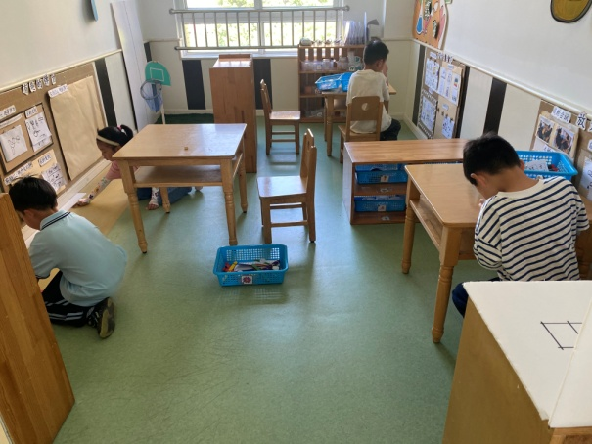  豆豆、嘟嘟用显微镜观察标本；一嘉、六六玩投石器。
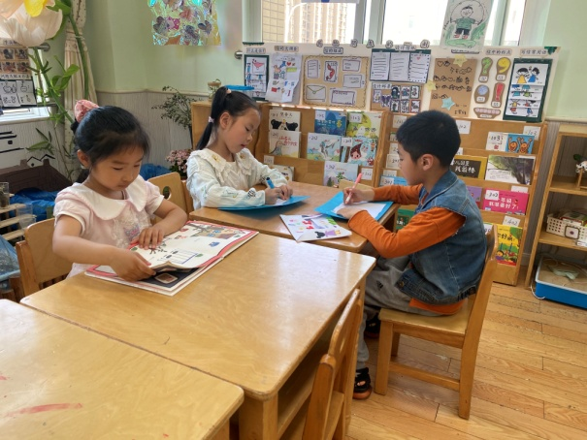  安安写信；希希画我和幼儿园的故事；玥玥看书。 | 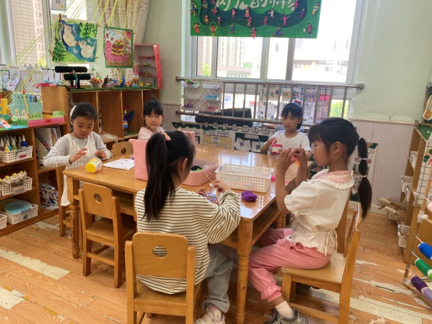  音音用毛线绕小花篮；棉棉绘画；舒舒、露露编小花；叮当做信封。
2.值日生工作：
今日值日生：
发湿巾和餐盘的是王凝音，发筷子的是张漪乐，小朋友们的值日生工作做得很认真喔！
4.集体活动
音乐：小海军
歌曲《小海军》曲风欢快、活泼，旋律雄壮有力，歌曲运用断顿、中强音量演绎出海军神气、勇敢的样子，歌词通俗易懂将小海军的职业特点和精神描述了出来。本次活动主要让幼儿感受歌曲进行曲式的特点学唱歌曲，并能尝试用简单的肢体动作表达对歌曲的感受。秦苏安、赵毓宁、贺健宸、肖尧、陈竞泽、秦修诚、郭煜霖、李梓朋、夏天一、朱琪玥、左轶萱能学唱歌曲，感受歌曲的雄壮有力、利落干脆；梁沐棉、王凝音、张嘉辰、高羽安、焦云舒、李伊一、杨梦露、陈艺萱、赵明泽、赵雨泽、郭颜睿、张漪乐、李兴琪、赵希羽、邵崔钰、宋恬恬、罗景宸能够跟着音乐大胆想象，尝试用简单的动作表现海军战士勇敢坚强的精神。
5.生活观察：
观察时间：2025.4.18
观察对象：大三班今日来园幼儿
观察者：刘恬君、耿佳、丁丹娜
观察目的：具有良好的生活习惯与生活能力（指向能力）
观察内容：
①坚持午睡
②主动饮用白开水
③游戏后整理好玩具
④按时进餐（点心、午餐）
观察背景：
纵观幼儿在园一日生活中的各种小事，已经进行了一段时间的“具有良好的生活习惯与生活能力”观察记录。旨在让幼儿保持有规律的生活，养成良好的作息、饮食、卫生习惯。如：早睡早起、每天午睡、按时进餐、吃好午餐等。
（备注：家园共同合作，才是最高效的方式呀！）
儿童 | 坚持午睡 | 水杯喝完 | 整理好玩具 | 用好点心、吃完午餐
张一嘉 | 入睡晚 | ★ | ★ | ★
贺健宸 | ★ | ★ | ★ | ★
秦苏安 | 入睡晚 | ★ | ★ | ★
高羽安 | ★ | ★ | ★ | ★
徐佳禾 | 请假
肖尧 | 入睡晚 | ★ | ★ | ★
杨梦露 | 入睡晚 | ★ | ★ | ★
王凝音 | 入睡晚 | ★ | ★ | ★
李子木 | ★ | ★ | ★ | ★
焦云舒 | 未睡 | ★ | ★ | ★
李兴琪 | ★ | ★ | ★ | ★
陈艺萱 | ★ | 需提醒 | ★ | 进餐不专心
杨佳伊 | ★ | ★ | ★ | ★
朱琪玥 | ★ | 需提醒 | ★ | ★
赵希羽 | 未睡 | ★ | ★ | ★
陈竞泽 | ★ | ★ | ★ | 进餐不专心
徐亿涵 | 请假
罗景宸 | ★ | ★ | ★ | ★
左轶萱 | 入睡晚 | 需提醒 | ★ | 进餐不专心
张漪乐 | ★ | ★ | ★ | ★
王紫妍 | ★ | ★ | ★ | ★
夏天一 | ★ | ★ | ★ | 进餐不专心
邵崔钰 | ★ | ★ | ★ | ★
郭煜霖 | ★ | ★ | ★ | ★
郭颜睿 | 入睡晚 | ★ | ★ | ★
李梓朋 | ★ | ★ | ★ | 进餐不专心
李伊一 | ★ | ★ | ★ | ★
赵毓宁 | ★ | ★ | ★ | ★
张嘉辰 | 入睡晚 | 需提醒 | ★ | ★
宋恬恬 | ★ | ★ | ★ | ★
秦修诚 | 接回家 | ★ | ★ | 接回家
梁沐棉 | ★ | ★ | ★ | ★
赵明泽 | ★ | ★ | ★ | ★
赵雨泽 | ★ | ★ | ★ | ★
6.温馨提示：
春季气温起伏大，请各位家长及时关注天气变化，及时为孩子们增减衣物。同时春季来临，病毒、细菌繁多，请大家提醒孩子们做好卫生工作，勤洗澡、勤洗手、勤换衣物、勤剪指甲。

